# MODUL 7

**PRAKTIKUM INTERFACE, PERIPHERAL, DAN KOMUNIKASI**



Mata Kuliah : Interface, Peripheral, dan Komunikasi

Kode Dosen : AJR

Kelas : D3TK-43-02

Anggota Kelompok :

1. M.Rahman Wafiq G (6702191016)
2. Istmy Fathan T (6702194084)

**PROGRAM STUDI D3 TEKNOLOGI KOMPUTER**

**FAKULTAS ILMU TERAPAN**

**UNIVERSITAS TELKOM**

**BANDUNG**

**2021**

# MODUL 7

**PRAKTIKUM INTERFACE, PERIPHERAL, DAN KOMUNIKASI**

1. **JUDUL PRAKTIKUM**

PIR (Passive Infra Red)

# MAKSUD DAN TUJUAN

Maksud dan tujuan dari praktikum ini adalah :

* 1. Mahasiswa mampu menggunakan pin-pin pada mikrokontroler dalam mengendalikan PIR
  2. Mahasiswa mampu menyelesaikan kasus tertentu dengan PIR dalam mikrokontroler.

# PERALATAN DAN BAHAN

Peralatan yang dibutuhkan dalam praktikum ini adalah :

1. 1 buah Arduino Uno R3 + Kabel USB
2. Jumper + header Secukupnya
3. 7 buah Resistor 330 Ohm (optional)
4. 3 buah LED (optional)
5. 1 buah potensio
6. 1 buah Protoboard
7. 1 buah LCD 16x2
8. 1 buah pin header 16x1
9. 1 buah IC Shift register 4094
10. 1 keypad 3x4
11. 1 seven segmen katoda
12. 1 buzzer
13. 1 push button
14. 1 dot matrix
15. 2 Resistor 33 K 16. 1 4N35

17. PIR

# TEORI DASAR PASSIVE INFRA RED (PIR)

* 1. Power Supply : 5V.
  2. Input : Perubahan Gerakan (thermal).
  3. Output : Digital.
  4. Tegangan Max hanya 5 V.

PIR (*Passive Infrared Receiver*) merupakan sebuah sensor berbasiskan infrared. Akan tetapi, tidak seperti sensor infrared kebanyakan yang terdiri dari IR LED dan fototransistor. PIR tidak memancarkan apapun seperti IR LED. Sesuai dengan namanya ‘*Passive*’, sensor ini hanya merespon energi dari pancaran sinar inframerah pasif yang dimiliki oleh setiap benda yang terdeteksi olehnya. Benda yang bisa dideteksi oleh sensor ini biasanya adalah tubuh manusia.

Di dalam sensor PIR ini terdapat bagian-bagian yang mempunyai perannya masing-masing, yaitu Fresnel Lens, IR Filter, Pyroelectric sensor, amplifier, dan comparator.

Sensor PIR ini bekerja dengan menangkap energi panas yang dihasilkan dari pancaran sinar inframerah pasif yang dimiliki setiap benda dengan suhu benda diatas nol mutlak. Seperti tubuh manusia yang memiliki suhu tubuh kira-kira 32 derajat celcius, yang merupakan suhu panas yang khas yang terdapat pada lingkungan. Pancaran sinar inframerah inilah yang kemudian ditangkap oleh Pyroelectric sensor yang merupakan inti dari sensor PIR ini sehingga menyebabkan Pyroelectic sensor yang terdiri dari galium nitrida, caesium nitrat dan litium tantalate menghasilkan arus listrik. Mengapa bisa menghasilkan arus listrik? Karena pancaran sinar inframerah pasif ini membawa energi panas. Prosesnya hampir sama seperti arus listrik yang terbentuk ketika sinar matahari mengenai solar cell.

Mengapa sensor PIR hanya bereaksi pada tubuh manusia saja? Hal ini disebabkan karena adanya IR Filter yang menyaring panjang gelombang sinar inframerah pasif. IR Filter dimodul sensor PIR ini mampu menyaring panjang gelombang sinar inframerah pasif antara 8 sampai 14 mikrometer, sehingga

panjang gelombang yang dihasilkan dari tubuh manusia yang berkisar antara 9 sampai 10 mikrometer ini saja yang dapat dideteksi oleh sensor.

# PROSEDUR PRAKTIKUM

1. 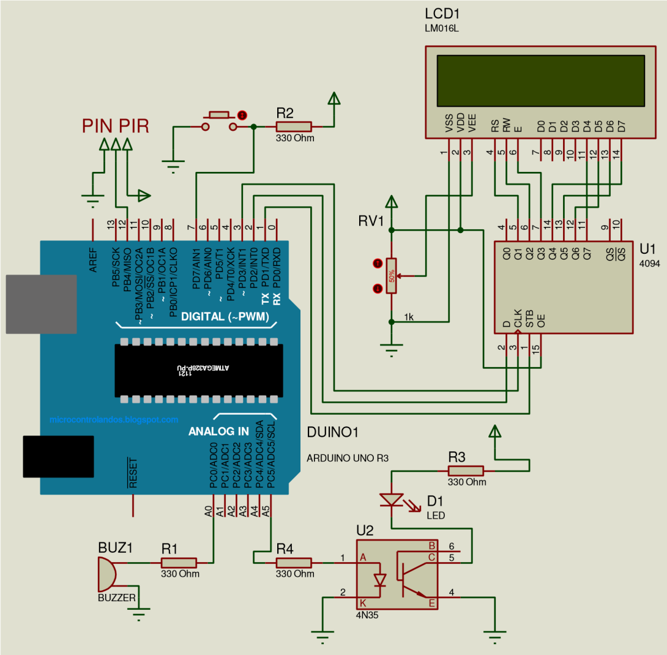Buat rangkaian sesuai dengan skematik berikut :

Catatan : ditambahkan hambatan 330 Ohm pada input LED + pada kaki 15 LCD, dan kaki 16 diground

1. Percobaan dalam praktikum
2. PIR - Serial
   1. Tuliskan program dibawah ini pada software *Arduino* dan upload keboard Arduino Uno
   2. Lakukan modifikasi pada rangkaian diatas dan berikan komentar pada setiap line program diatas.

*//Inisialisasi waktu kalibrasi, pin, dll*

*int* calibrationTime = 30;

*long* *unsigned* *int* lowIn;

*long* *unsigned* *int* pause = 5000;

boolean lockLow = true;

boolean takeLowTime;

*int* pirPin = 12;

*int* ledPin = A5;

*void* setup()

{

    Serial.begin(9600);

    pinMode(pirPin, INPUT);*//PIR sebagai input*

    pinMode(ledPin, OUTPUT);*//LED sebagai output*

    digitalWrite(pirPin, LOW);*//PIN diset ke LOW*

    Serial.print("calibrating sensor ");*//Menampilkan teks ke Serial*

    for (*int* i = 0; i < calibrationTime; i++)

    {*//Kalibrasi selama 30 detik*

        Serial.print(".");

        delay(1000);

    }

    Serial.println(" done");

    Serial.println("SENSOR ACTIVE");

    delay(50);

}

*void* loop()

{

    if (digitalRead(pirPin) == HIGH)

    {*//Jika PIR HIGH, maka LED menyala*

        digitalWrite(ledPin, HIGH);

        if (lockLow)

        {*//Untuk menampilkan teks dibawah jika terdapat gerakan yang terdeteksi*

            lockLow = false;

            Serial.println("---");

            Serial.print("motion detected at ");

            Serial.print(millis() / 1000);

            Serial.println(" sec");

            delay(50);

        }

        takeLowTime = true;

    }

    if (digitalRead(pirPin) == LOW)

    {*//Jika PIR LOW, maka LED mati*

        digitalWrite(ledPin, LOW);

        if (takeLowTime)

        {

            lowIn = millis();

            takeLowTime = false;

        }

        if (!lockLow && millis() - lowIn > pause)

        {*//Jika locklow FALSE dan milis -lowIn lebih besar dari pause*

            lockLow = true;

            Serial.print("motion ended at ");

            Serial.print((millis() - pause) / 1000);

            Serial.println(" sec");

            delay(50);

        }

    }

}

# KASUS PERCOBAAN

* 1. Buat sebuah aplikasi dengan menggunakan 1 push button, 4N35, LED, dan PIR (posisi port dapat dirubah sesuai dengan kebutuhan)

1. Terdapat kendali on/off, PWM dan delay dan shift register,
2. Terdapat interface analog dan digital
3. Catat skematik beserta pin/port yang digunakan, dan program yang dibuat pada kasus diatas dan perlihatkan pada assisten
4. Kasusnya :
   * + Push button ditekan pertama kali untuk menjalankan PIR dan menunjukkan fungsi kerja PIR dalam LCD dan serial monitor
     + Push button ditekan kedua kali untuk menunjukkan kerja PIR jika ada orang dalam bentuk buzzer, LCD dan serial monitor
     + Push button ditekan ketiga kali menunjukkan kerja PIR dengan keluaran LCD dan serial monitor dan jika ada orang dalam bentuk LED kelap-kelip jika ada orang dan LED akan mati jika tidak ada orang.
     + Push button ditekan keempat kali kembali ke kasus 1

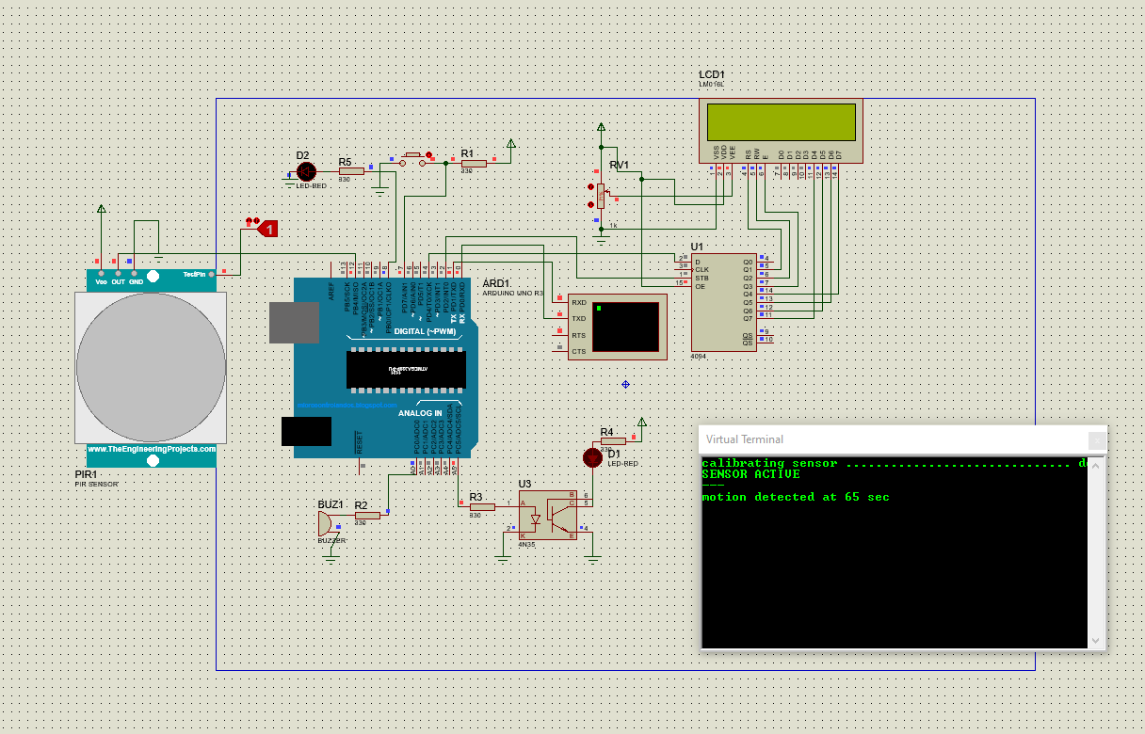

* Case 1: Push button ditekan pertama kali untuk menjalankan PIR dan menunjukkan fungsi kerja PIR dalam LCD dan serial monitor

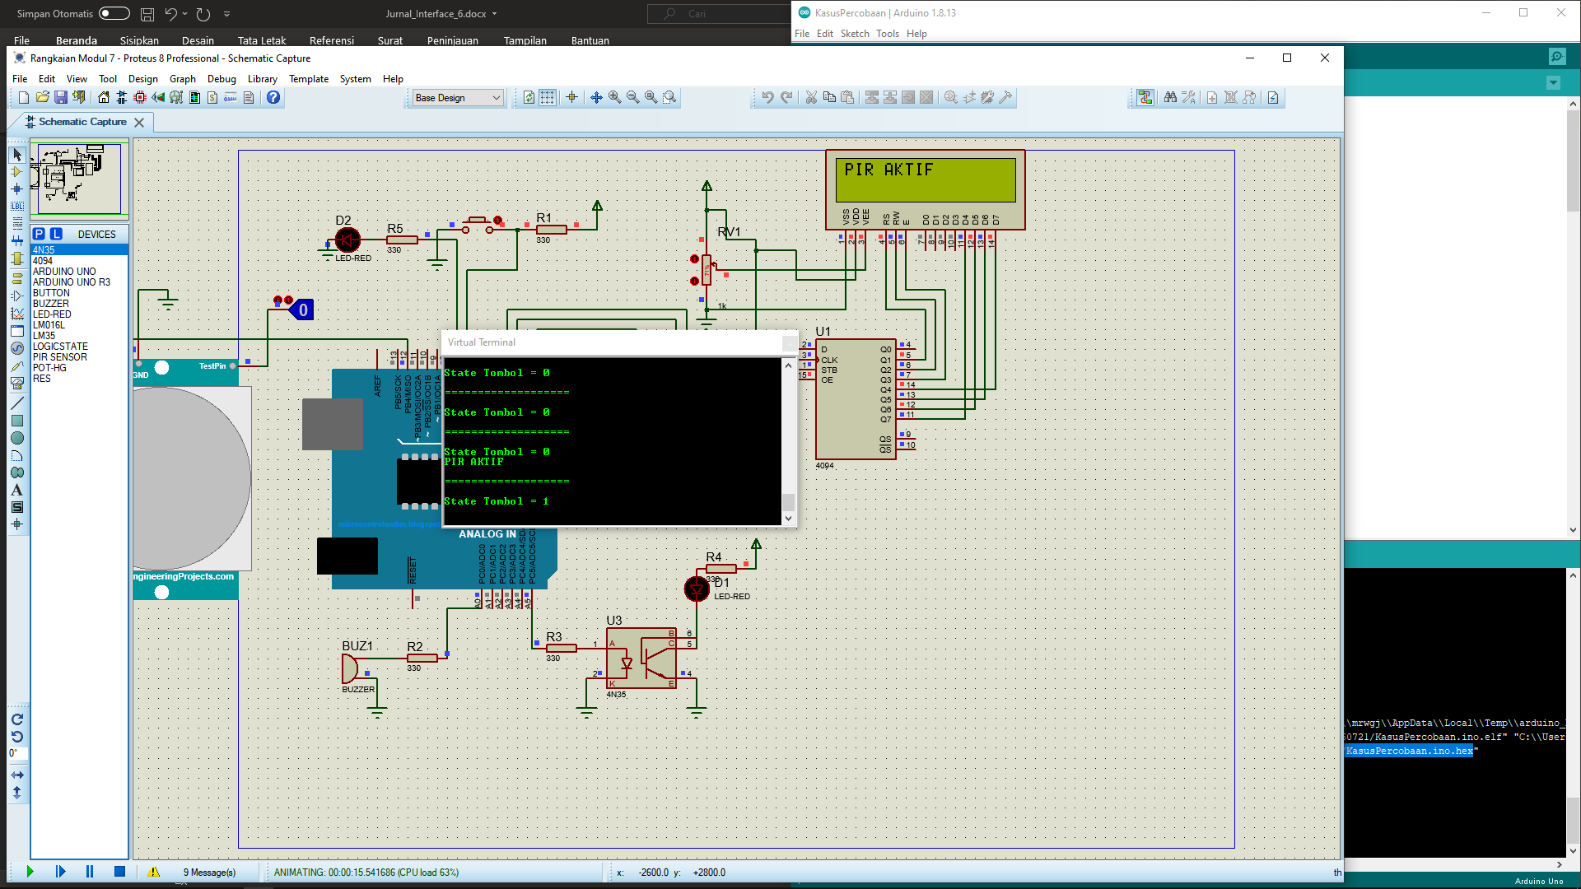

* Case 2: Push button ditekan kedua kali untuk menunjukkan kerja PIR jika ada orang dalam bentuk buzzer, LCD dan serial monitor

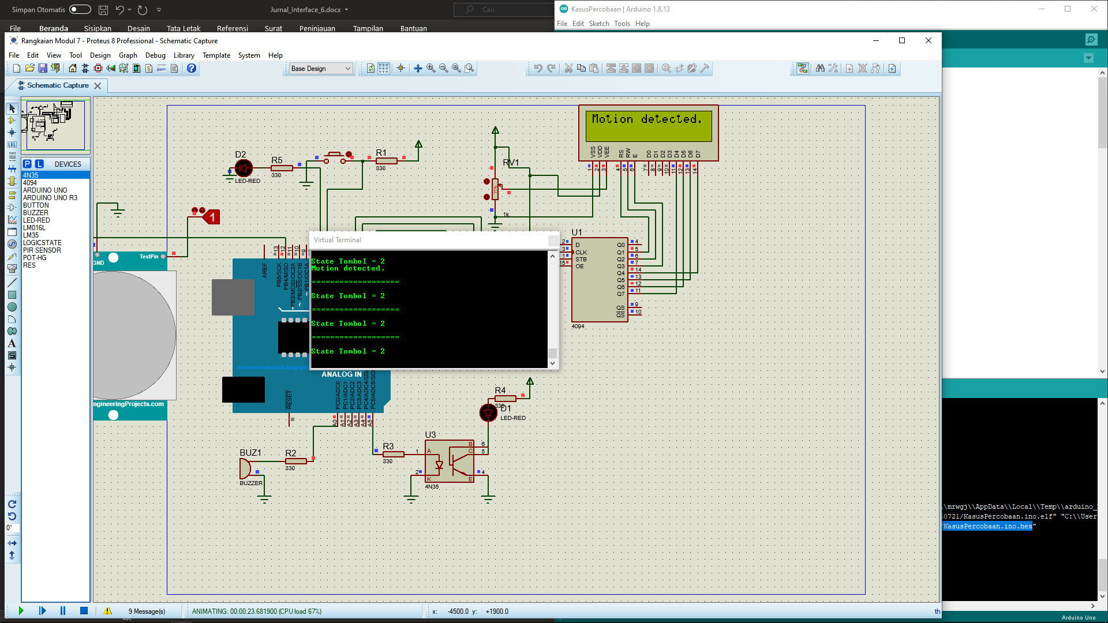

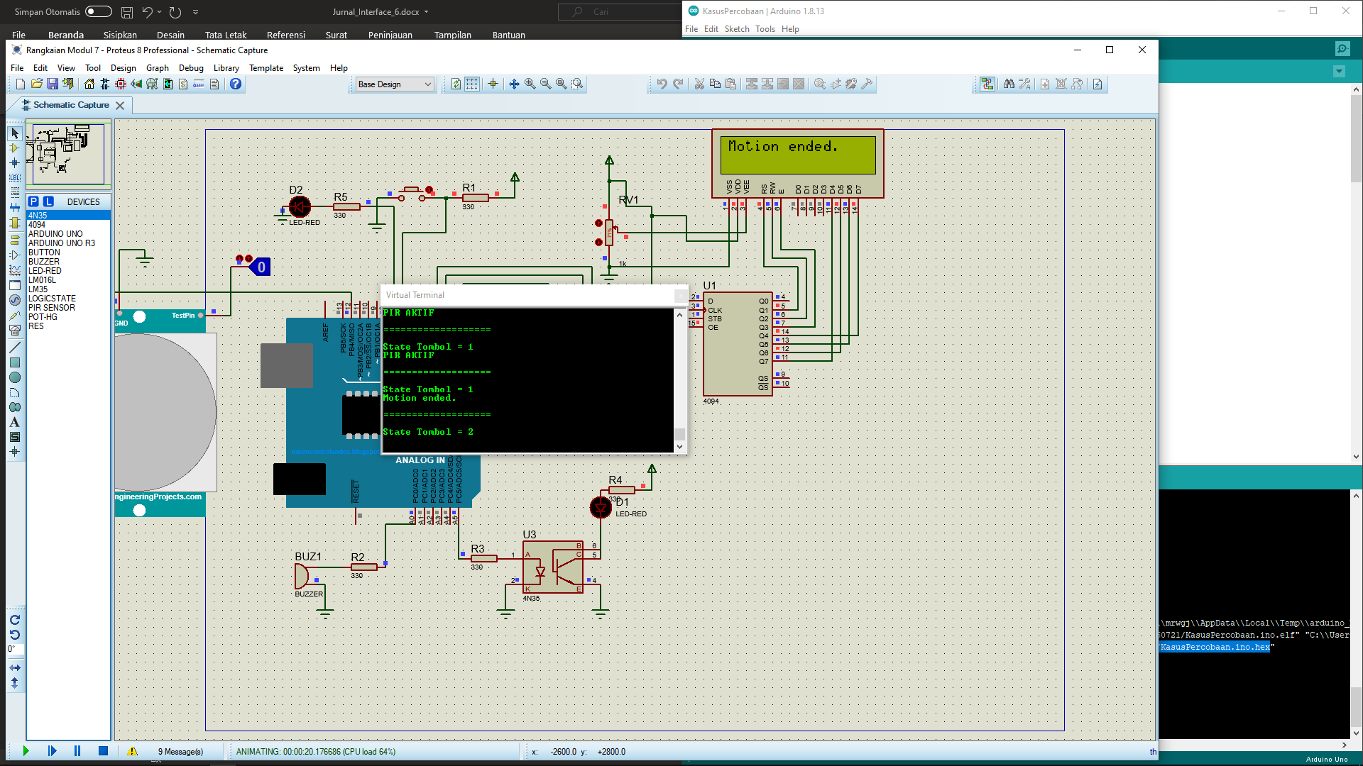

* Case 3: Push button ditekan ketiga kali menunjukkan kerja PIR dengan keluaran LCD dan serial monitor dan jika ada orang dalam bentuk LED kelap-kelip jika ada orang dan LED akan mati jika tidak ada orang.

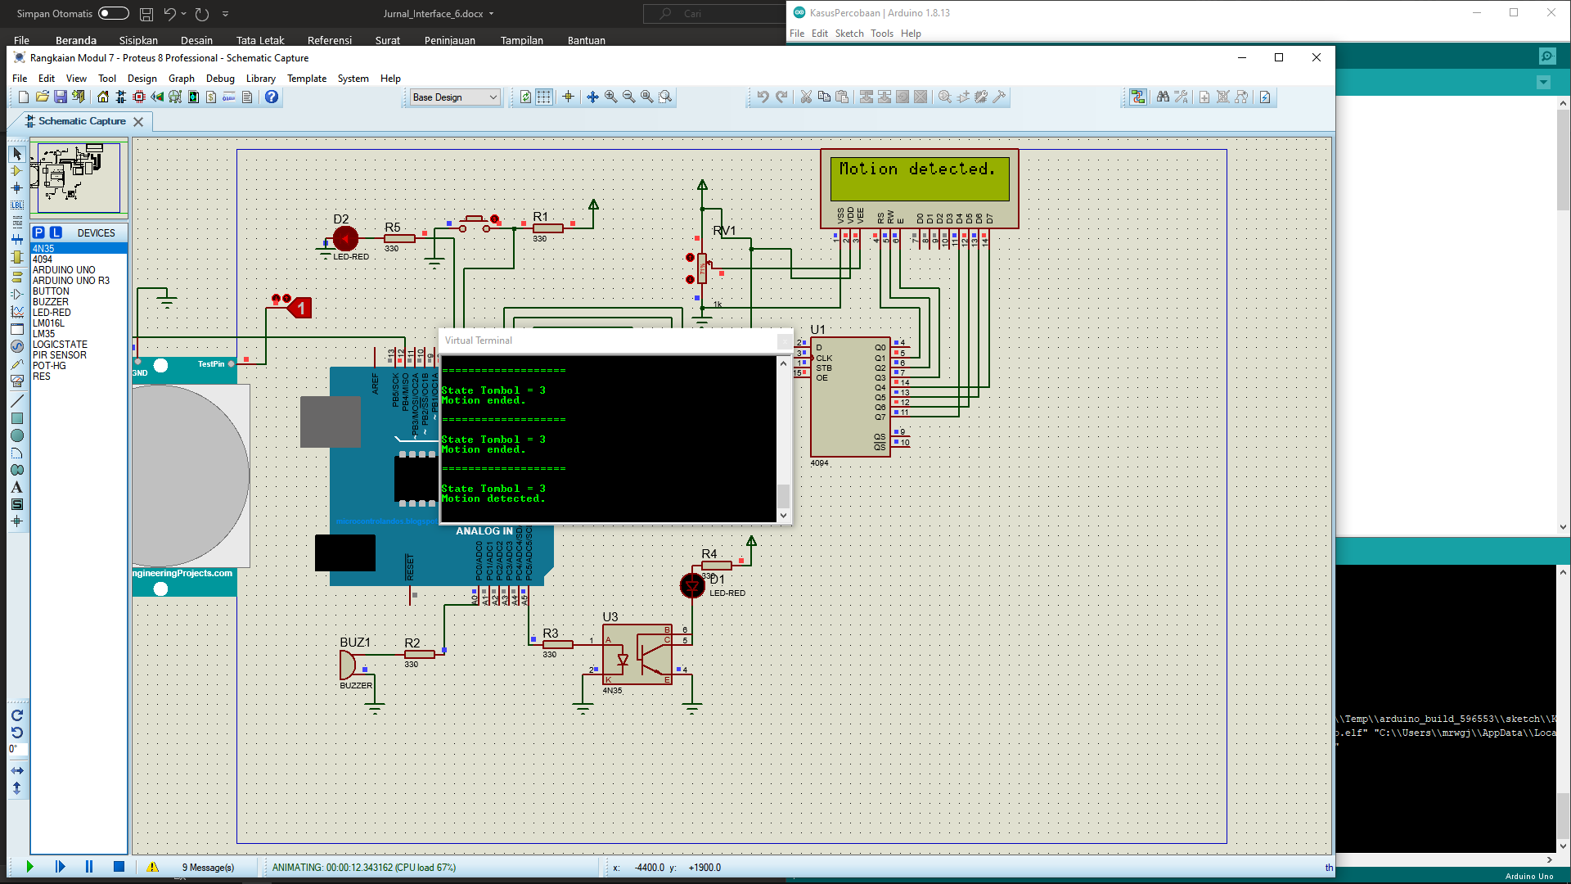

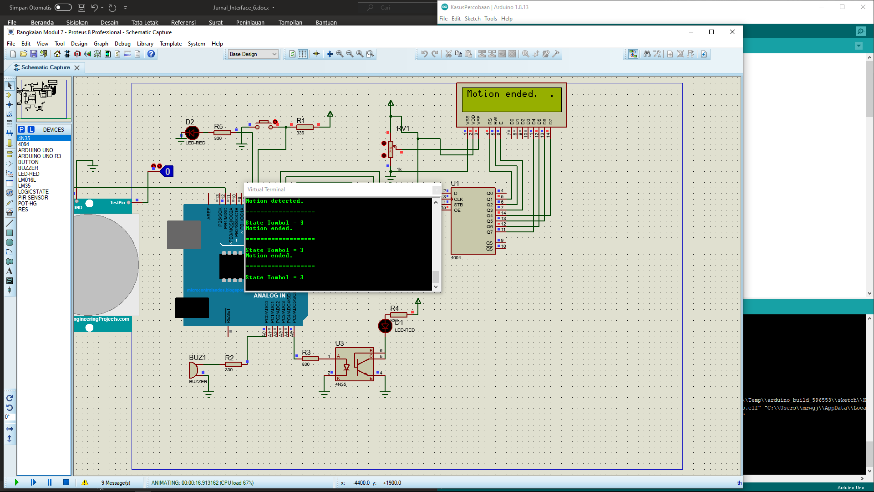

* Case 4: Push button ditekan keempat kali kembali ke kasus 1

Link code:

Link YouTube: